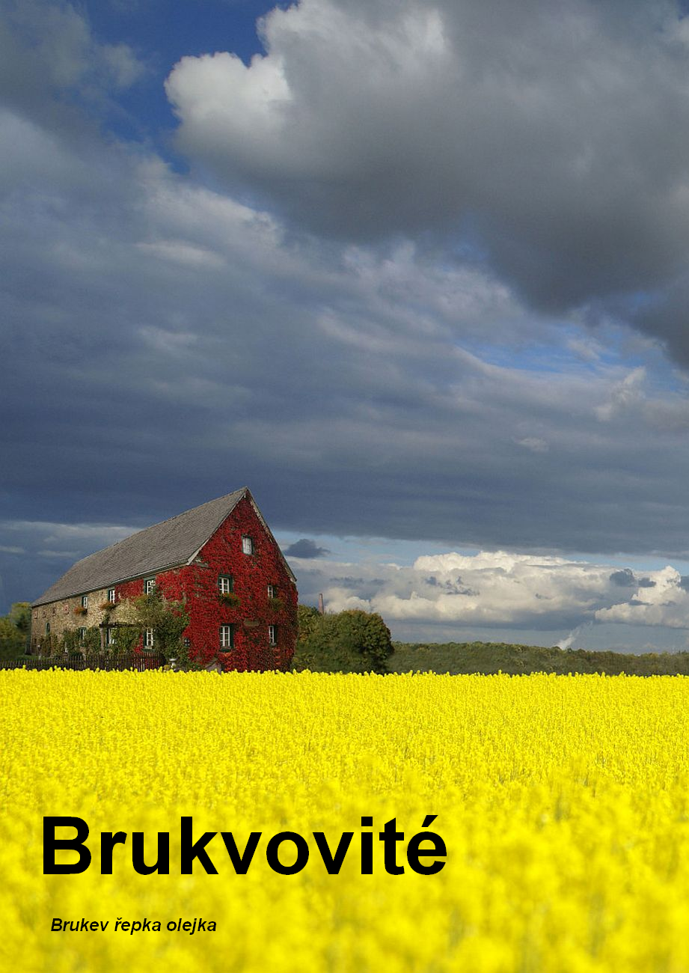
Brukvovité (Brassicaceae) /čti brasikacé/
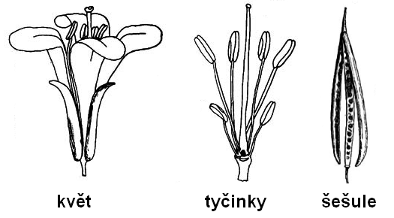
1. Kališní i korunní lístky 4 + 4
Brukvovité mají 4 kališní lístky a 4 korunní lístky. Při pohledu do květu zeshora vytváří lístky kříž. Proto se dříve čeleď brukvovité nazývala křížaté.

2. Tyčinek je šest (4 + 2)
Brukvovité mají 6 tyčinek, z toho jsou 4 větší a 2 jsou menší. Tyčinky jsou tedy čtyřmocné (čtyři tyčinky jsou větší, "mocnější" než zbytek).

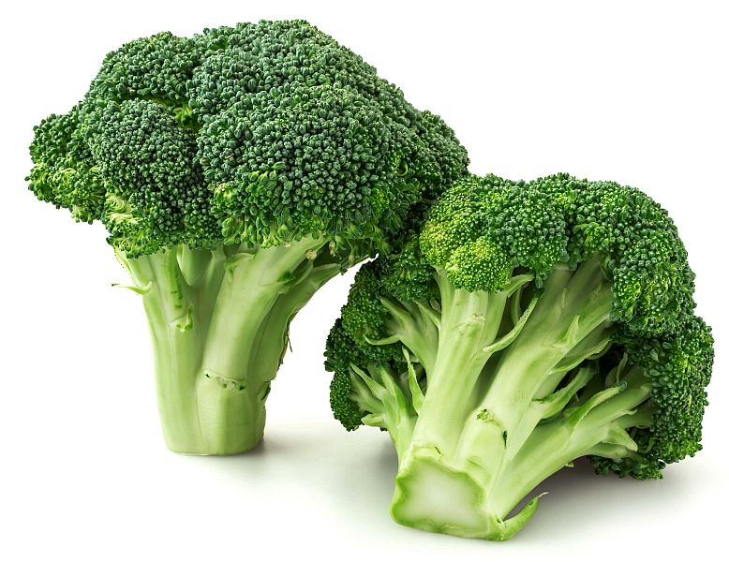
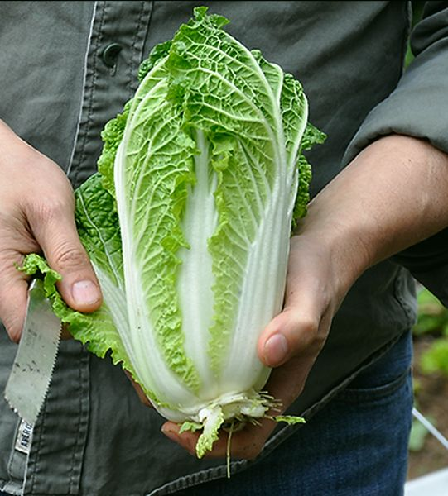
3. "Zeleninová" čeleď
Do brukvovitých patří ohromné množství zelenin: zelí hlávkové, kapusta, květák, brokolice (vypadá jako zelený květák- obr.), kedlubna, ředkvička, pekingské zelí – obr. (lidově nesprávně označované jako čínské zelí), křen.

4. Šešule, šešulka, struk
Plod brukvovitých je buď šešule, šešulka nebo struk. Šešule je suchý plod pukavý. Suchý proto, že má suchý obal plodu (neboli oplodí), ne dužnatý obal jako třeba bobule. Pukavý plod znamená, že plod v době zralosti pukne a uvolní semena. Šešule je protáhlá (více jak 3 x delší než široká) a vnějším tvarem se trochu podobá lusku. Narozdíl od něj však puká dvěma chlopněmi od spodu (lusk puká dvěma chlopněmi od shora) a má uvnitř blanitou přepážku (lusk ji nemá). Příkladem rostliny s šešulí je hořčice nebo česnáček.
Šešulka je kratší šešule, která je nejvýše 3x tak delší než široká. Příkladem rostliny se šešulkou je kokoška nebo penízek.
Struk má v biologii dva významy. U zvířat je to vyústění mléčné žlázy savců. U rostlin je to suchý poltivý plod. Poltivý plod je plod, který se v době zralosti rozpadá na jednosemenné díly, aniž by se předtím otevřel. Příkladem rostliny se strukem je ředkev ohnice.

5. Myrosináza
Brukvovité rostliny mají zajímavou obranu před býložravci. Když utrhnou a začnou žvýkat kus rostliny, začne působit přítomný enzym myrosináza na rozdrcené části a vytváří pálivé látky, tzv. hořčičné silice, které býložravce odpuzují. Hořčičné silice využívá i člověk při vaření – například u křenu, nebo u hořčic. Zdůrazňuji – hořčičné silice vznikají až při drcení. Celý, nenastrouhaný křen nebo celá, nerozdrcená semínka tyto pálivé látky nemají.

__________________________________________________________________________

Brukev zelná
Brukev zelná je rostlina, která roste v západní Evropě na pobřeží Atlantického oceánu. Je až neuvěřitelné, kolik z ní bylo vyšechtěno zelenin: 1) zelí hlávkové zelené 2) zelí hlávkové červené 3) kapusta růžičková 4) kapusta kadeřavá 6) kapusta hlávková 7) kedluben 8) květák 9) brokolice.
Všechny výše uvedené zeleniny jsou tedy botanicky jeden druh a jsou to jen pěstované formy, kterým říkáme kultivary. Jedná se tedy například o brukev zelnou kultivar květák, brukev zelnou kulitvar kedluben a podobně.
Pozor – ne všechna brukvovitá zelenina pochází z brukve zelné – třeba ředkvička nebo pekingské zelí nebo křen.
Červené zelí je zbarvené anthokyany. Jsou to acidobazické indikátory, tedy látky, které mění svoji barvu v závislosti na kyselosti, na pH. Dle stoupající hodnosty pH se střídá červená fialová, modrá, zelená a žlutá barva. Původ slova acidobazický indikátor? Acidum je kyselina, báze je zásada, indikátor je ukazatel. Acidobazický indikátor je tedy látka, která svou barvou "ukazuje", jak je látka kyselá či zásaditá.

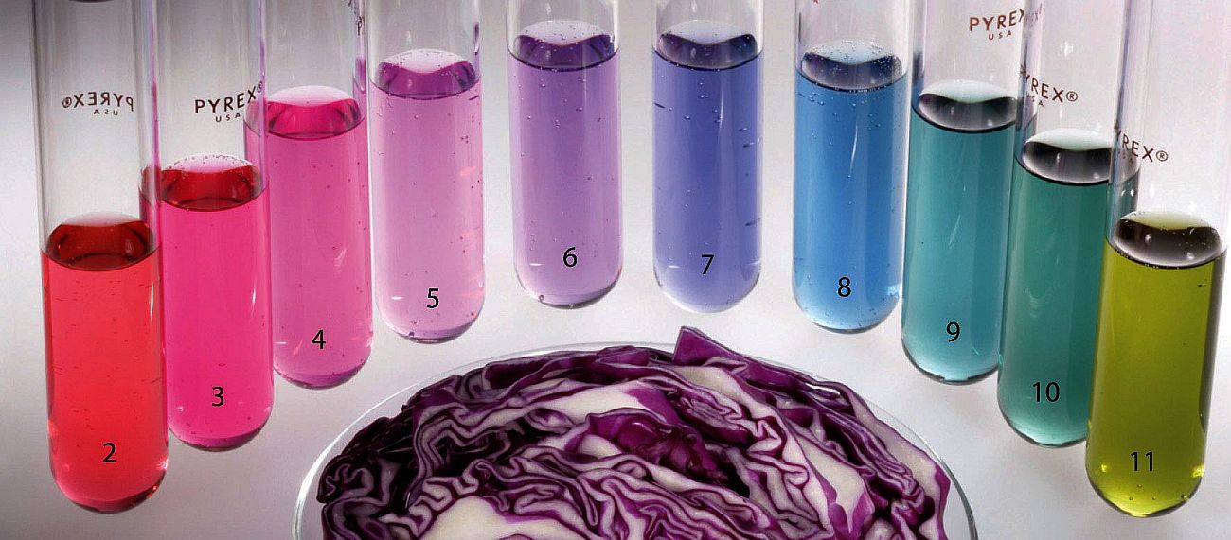
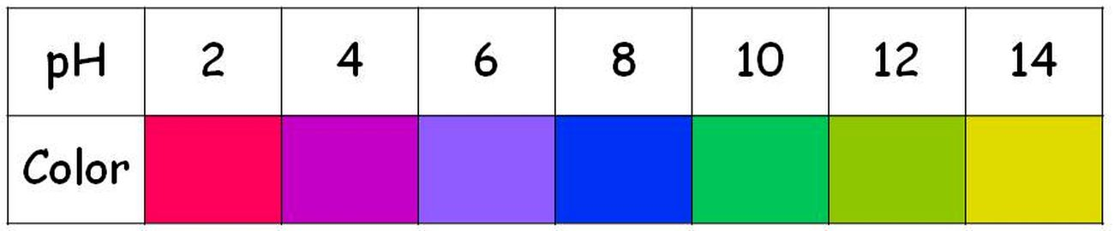

Brukev řepka olejka
Na jaře krajina kolem nás zežloutne právě rozkvetlou řepkou. Řepka je významná olejnina. Olej se lisuje z jejich semen. Olej se používá jak k technickým účelům (k mazání strojů, jako přídavek do pohonných hmot), tak k potravinářským účelům. Asi nejběžnější oloje, které seženete k vaření, jsou buď olej řepkový, slunečnicový, nebo olivový.
Brukev je i významná pastva pro včely. Včelaři proto rádi dávají úly do blízkosti řepkových polí.

Hořčice setá
Rozdrcená semena hořčice seté a některých jiných brukvovitých rostlin jsou základem hořčice. Hořčice má vždy pálivou chuť, za kterou mohou tzv. hořčičné silice vzniklé působením myrosinázy na rozdrcená semena. Hořčic v kuchyni je mnoho druhů – záleží na přidaném koření a výchozích rostlinách, ze kterých vezmeme semena.

Huseníček rolní
Běžný plevel. Je používán jako pokusný organismus, zvláště pro genetiku (část biologie zabývající se dědičností) a molekulární biologii (část biologie zabývající se DNA, což je zkratka pro deoxyribonukleovou kyselinu). Latinský název je Arabidopsis thaliana. Je to první rostlina, u které byla úplně přečtena její genetická informace, a to v roce 2000. Výhody huseníčku: 1. nenáročný na pěstování 2. rychlý vývoj – od semena k plodné rostlině to huseníček "stihne" za dva měsíce 3. má velký počet semen.

Penízek, Kokoška
Běžné plané rostliny se šešulkami.

Česnáček, Huseníček
Běžné plané rostliny s šešulemi.

Hořčice polní, Ředkev ohnice
Běžné plevele se žlutým květem, které jsou si dost podobné.

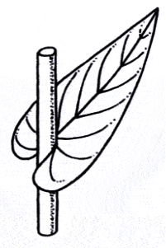
Rostliny k poznávání:

Brukev řepka olejka
Mohla by se plést s hořčicí polní. Brukev řepka olejka má na rozdíl od ní horní listy objímavé, což jsou listy bez řapíku, s čepelí "objímající" stonek (viz obrázek).

Česnáček lékařský
Má nápadné protáhlé plody (šešule) a bílé drobné květy v hroznu. Po rozemnutí listů je slabě
cítit česnek, podle čehož dostala rostlina své jméno.

Hořčice polní
Hořčice polní je plevel, který se často plete s Ředkví ohnicí. Hořčice polní: 1. květ sytě žlutý 2. květ nemá fialovou žilnatinu 3. kalich je zavřený, přitisklý ke koruně 4. plod šešule (není výrazně zaškrcovaný plod) Ředkev ohnice: 1. květ bledě žlutý 2. květ má fialovou žilnatinu 3. kalich je rozevřený, není přitisklý ke koruně 4. plod struk (výrazně zaškrcovaný plod)

Huseníček rolní
Drobná bělokvětá rostlina s šešulemi. Pokusná, modelová rostlina, podobně jako u zvířat třeba laboratorní potkan.

Kokoška pastuší tobolka
Nápadné trojúhelníkovité plody – šešulky. Jsou připojené ke stonku za špičku. Někomu asi
připomínali pastýřské brašny – pastuší tobolky, což se odráží v názvu.

Kyčelnice cibulkonosná
Nezaměnitelná rostlina kvůli zvláštním "kuličkám" v místě, kde vyrůstá list ze stonku. Přesněji řečeno to jsou tzv. pacibulky, které slouží k nepohlavnímu rozmnožování - když totiž odpadnou na zem, vyroste z nich další rostlina. Od pacibulek je odvozen i název této rostliny cibulkonosná.

Měsíčnice vytrvalá
Má nápadně ploché šešulky.

Penízek rolní
Plody (šešulky) mají nápadně kruhový tvar a připomínají tak mince, peníze. Proto má také tato kytka název penízek.

Ředkev ohnice
Žlutokvětý plevel podobný hořčici polní. Rozdíly najdeš u hořčice.
Řeřišnice luční
Lichozpeřené listy, růžové květy.

